Déroulement animation PECA – 20/04/2026

Débattre, questionner, explorer : quelle place pour la bibliothèque dans le PECA ?

Objectifs :
“L’idée serait que la table ronde permette de questionner les représentations du livre et du lieu bibliothèque, puis que la visite montre concrètement comment ce lieu participe à l’acquisition de savoirs culturels, au développement de l’esprit critique et à l’expression personnelle des élèves.”

- Questionner les représentations des enseignants et bibliothécaires autour du livre, de la lecture et du lieu bibliothèque.

- Mettre en évidence le rôle culturel de la bibliothèque dans le parcours d’éducation culturelle et artistique (PECA).

- Montrer/valoriser la bibliothèque comme un lieu

  - d’acquisition de savoirs culturels pour les élèves.
  - de développement de l’esprit critique des élèves.
  - favorisant l’expression personnelle
  - et l’expérience culturelle.

- Faire découvrir concrètement les espaces et les pratiques d’une bibliothèque à travers une visite orientée.

- Présenter la bibliothèque comme un “troisième lieu” vivant, complémentaire à l’école, mais également lieu culturel au même titre que les musées, centres culturels. Le livre étant une œuvre d’art à part entière.

- Favoriser les échanges et le dialogue entre enseignants et bibliothécaires.

- Encourager la collaboration et la co-construction de projets entre école et bibliothèque => aller voir l’espace dédié à la MCA

- En quoi la bibliothèque permet-elle d’acquérir des savoirs culturels
- En quoi développe-t-elle l’esprit critique ?
- En quoi favorise-t-elle l’expression culturelle ?
- Que permet-elle que la classe seule ne permet pas ?

Visite « guidée » de la bibliothèque : Quelle place pour la bibliothèque dans le PECA ?
- Noter à chaque étape le temps prévu de discussion.
- La réflexion philosophique va se réaliser tout au long d’un parcours au sein de la bibliothèque, à l’instar des philosophes grecs. Il va y avoir plusieurs arrêts, chaque arrêt correspondra à une question.
- Proposition d’atelier comme une visite dans un musée. L’idée est de montrer à la fois que la bibliothèque est un lieu culturel au même titre qu’un musée (visite guidée, œuvres d’art), tout en soulignant l’ambivalence avec le 3e lieu (historique pubs et musées anglais).
- Création d’un parcours « muséal » de la bibliothèque

Salle de lecture : Introduction 10’
Faire compléter le formulaire qui servira à l’étape suivante :
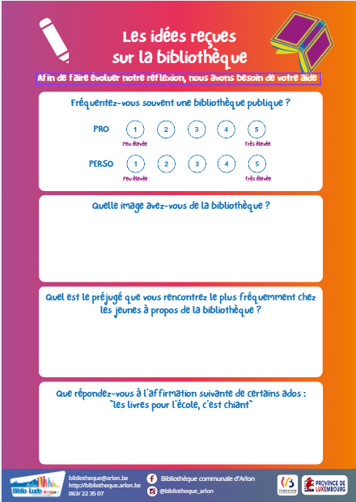
Œuvre : paperboard avec slides ci-dessous.
- Définition du PECA, rappel des bases utiles pour la suite.
Intervenante : Carole Preudhomme
Pour rappel, slides de WBE sur le PECA :
PECA = l’ensemble de connaissances acquises, de pratiques expérimentées, de rencontres vécues par l’élève dans les domaines de la culture et des arts tout au long de sa scolarité.
- Accès égal à la culture et aux arts pour TOUS les élèves.
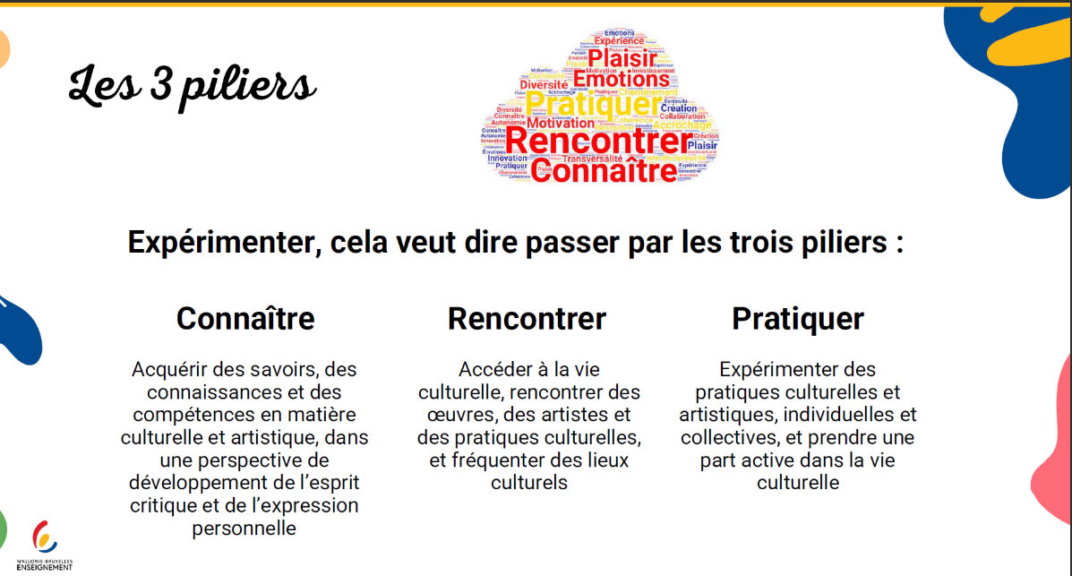
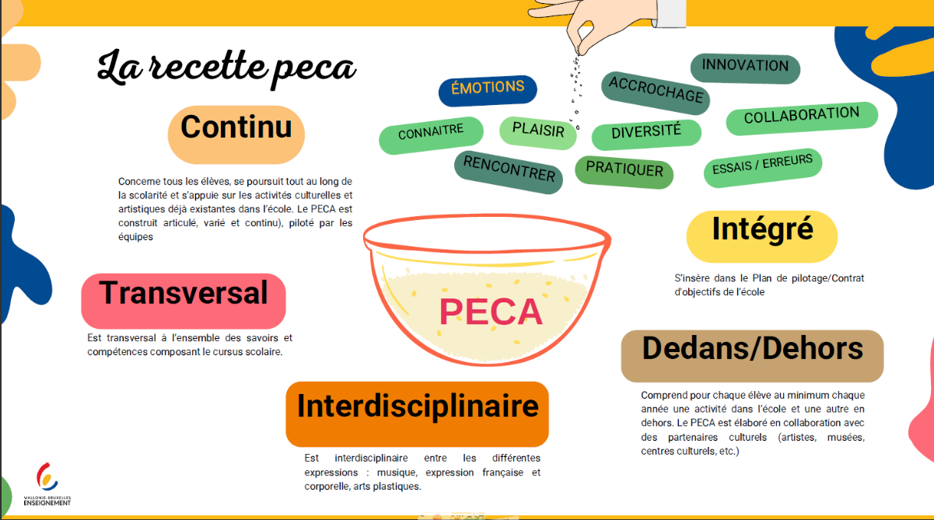
Selon ces définitions, quelle est la place de la bibliothèque au sein du PECA ?

Comptoir de prêts : Les représentations de la bibliothèque 10’
Œuvre : affiche de la bibliothécaire de Monstres Academy
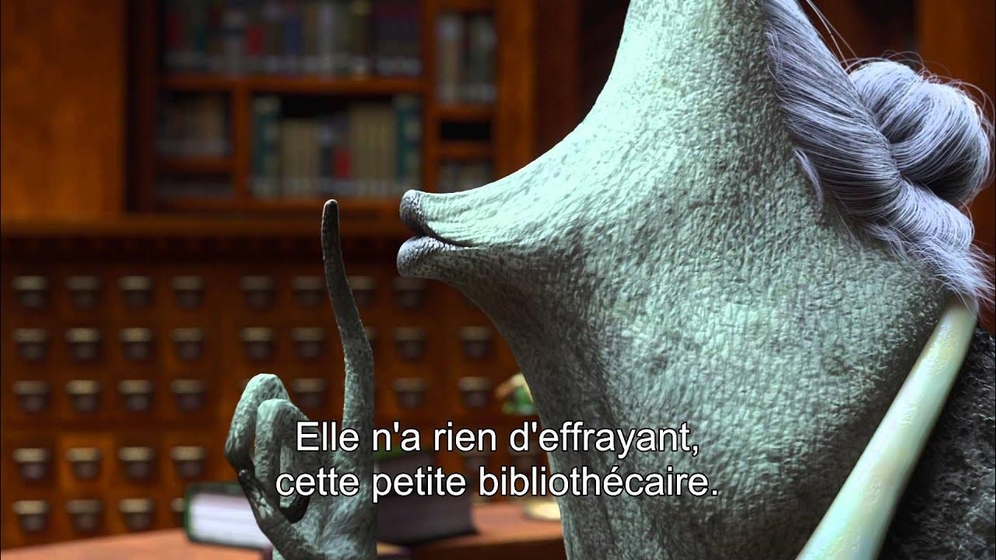
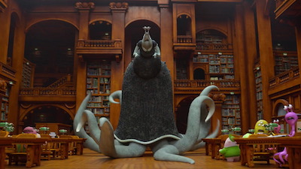
+ Livre « le monstre à chaussettes » sur la page « la bibliothécaire ».
Formulaire complété lors de l’étape 1 : on pioche au sort pour en discuter.
- Quelles sont vos expériences personnelles et professionnelles à la bibliothèque ?
- Quels sont vos a priori ou ceux que vous avez déjà entendus de la part d’élèves sur le livre et sur la bibliothèque ?
- Quelle est l’image que vous avez de la bibliothèque ?
- Souvent « on entend » :
- lieu en déclin
- centré sur le livre papier
- espace silencieux et rigide
- réservé aux étudiants
- Le livre est-il seulement un support scolaire ?
  - Retour des ados « les livres pour l’école, c’est chiant »
Êtes-vous d’accord avec ces affirmations ?

L’objet-livre, son contenu… œuvre d’art ? Les livres font-ils partie de la culture ? : déambulation 20’
Œuvres : parcours dans les différents espaces de la bibliothèque :
Question : Les livres font-ils partie de la culture ? Sont-ils des œuvres d’art ? Ou « juste » des fournisseurs de savoirs ?
- Beaux livres
- Livres jeunesse illustrés, pop-up (section tout-petits)
- Livres sur un artiste en particulier (illustré et non illustré) (documentaires jeunesse et adultes) : partir à la rencontre de cet artiste
- Sur le chemin vers les nouveautés, découverte des autres classes documentaires (CDU).
- Romans avec une jolie couverture et joli jaspage (sections romans adultes, cube vert)
- Romans enfants vieillots (section jeunesse, sur les joues des rayonnages)
- Romans adultes simples (Collection blanche Gallimard, livres vieillots, différentes illustrations de couverture (différentes époques), sur les joues, dans les rayonnages)
Objet d’art, de savoir et d’expérience : Le livre-objet ET le contenu du livre
Répondre à la question.

Lieu culturel ET 3e lieu : une ambivalence : Canapé 10’
Œuvre : image du kamishibai où on voit les enfants devant la bibliothèque avec cartel suivant :
Lieu culturel et « troisième lieu » : une ambivalence
À la fois espace culturel structuré, avec ses codes et ses règles, la bibliothèque s’inscrit aussi dans une dynamique de désacralisation. Elle a pour vocation de devenir un « troisième lieu », un espace ouvert et accessible à tous.
Le « troisième lieu », concept développé par le sociologue Ray Oldenburg, désigne un espace de sociabilité situé entre le domicile et le travail. Pensé pour favoriser les rencontres et les échanges, il inspire aujourd’hui les bibliothèques à devenir des lieux plus accueillants, conviviaux et accessibles, à l’image des pubs et musées anglais.
- Discuter du cartel
- La gratuité donne peut-être l’impression que venir en visite à la bibliothèque a peut-être moins de valeur que d’aller au théâtre ou au musée ? // Histoire UK pub & musées gratuits
Durant la visite : donner des exemples concrets. Si panne d’exemples, renvoyer vers l’espace de rencontre.
! Projet PECA. PECA = Actions culturelles qui nourrissent le parcours de l’élève par des professionnels de la culture ou des profs.

Conclusion : Canapé 10’
Selon ces définitions, la bibliothèque rentre-t-elle dans le PECA ?
Conclusion construite ensemble, mais d’après les slides présentées à la salle de lecture :
« Connaître » : Acquérir des savoirs, des connaissances et des compétences en matière culturelle et artistique,
- Lire un livre permet d’acquérir des savoirs, d’apprendre des choses factuelles, mais également des méthodes pratiques
dans une perspective de développement de l’esprit critique et de l’expression personnelle.
- S’ouvrir à la lecture et aux livres/magazines etc permet de développer l’esprit critique. + rencontres avec d’autres personnes. Ce n’est pas la lecture dans une pratique solitaire, mais dans une pratique collective : échange d’idées, partages de points de vue, ouverture d’esprit.
+ transversal/interdisciplinaire/continu
- Les livres parlent de tous les sujets. Il y a toujours moyen de partir à la rencontre d’un artiste ou d’un sujet à travers le livre et ce pour tous les cours. On peut utiliser la bibliothèque dans tous les cours.
  - Français, c’est évident
  - Histoire (expo jurassic met en évidence ces compétences par exemple)
  - Math : fractions dans les livres d’arts etc
  - Education physique ?
Aller à la bibliothèque, c’est partir à la rencontre d’un artiste grâce à des livres, c’est partir à la rencontre d’un lieu culturel, gratuit, pensé pour être accessible, dans une volonté de désacralisation.
Visiter la bibliothèque avec l’école, c’est permettre de présenter ce lieu aux élèves, ce qui n’aurait peut-être jamais été le cas pour certains. C’est leur donner envie de revenir avec leurs parents, les amener à se sentir à l’aise dans un endroit familier, avec des personnes qu’ils ont déjà rencontrées. C’est leur donner rendez-vous pour revenir une prochaine fois.
Pour certains élèves, c’est la seule/première occasion de les amener à fréquenter un lieu culturel qui peut être fréquenté de manière régulière et gratuitement. Ils ont accès à du savoir et des centres d’intérêts variés.

